**Руководство программиста**

Этот сайт я создал с помощью конструктора «Wix». В этом конструкторе много дизайнерских шаблонов, множество шрифтов, эффекты прокрутки, умные подсказки, оригинальный дизайн, мобильная оптимизация.

«Wix» будет интересен предпринимателям малого и среднего бизнеса, художникам, дизайнерам, визажистам, музыкантам, стилистам, писателям, журналистам, блогерам, модельерам, всем, чья деятельность имеет отношение к творчеству и самореализации.

«Wix» — это первая в мире технологическая платформа, которая сочетает дизайн веб-сайта и создание контента с искусственным интеллектом, что позволяет создавать полные веб-сайты за считанные минуты. Эта технология позволяет малым предприятиям создавать веб-страницы проще и быстрее, чем когда-либо, отбрасывая необходимость знать кодирование, структуру или дизайн. На основе информации предоставленной пользователем, конструктор предлагает макет. Нужно только ответить на несколько вопросов и подтвердить правильность сведений, которые искусственный интеллект обнаружит самостоятельно. Полученный макет можно редактировать, как и любой другой шаблон.

Для создания сайта необходимо перейти на главную страницу конструктора (Рисунок 1).

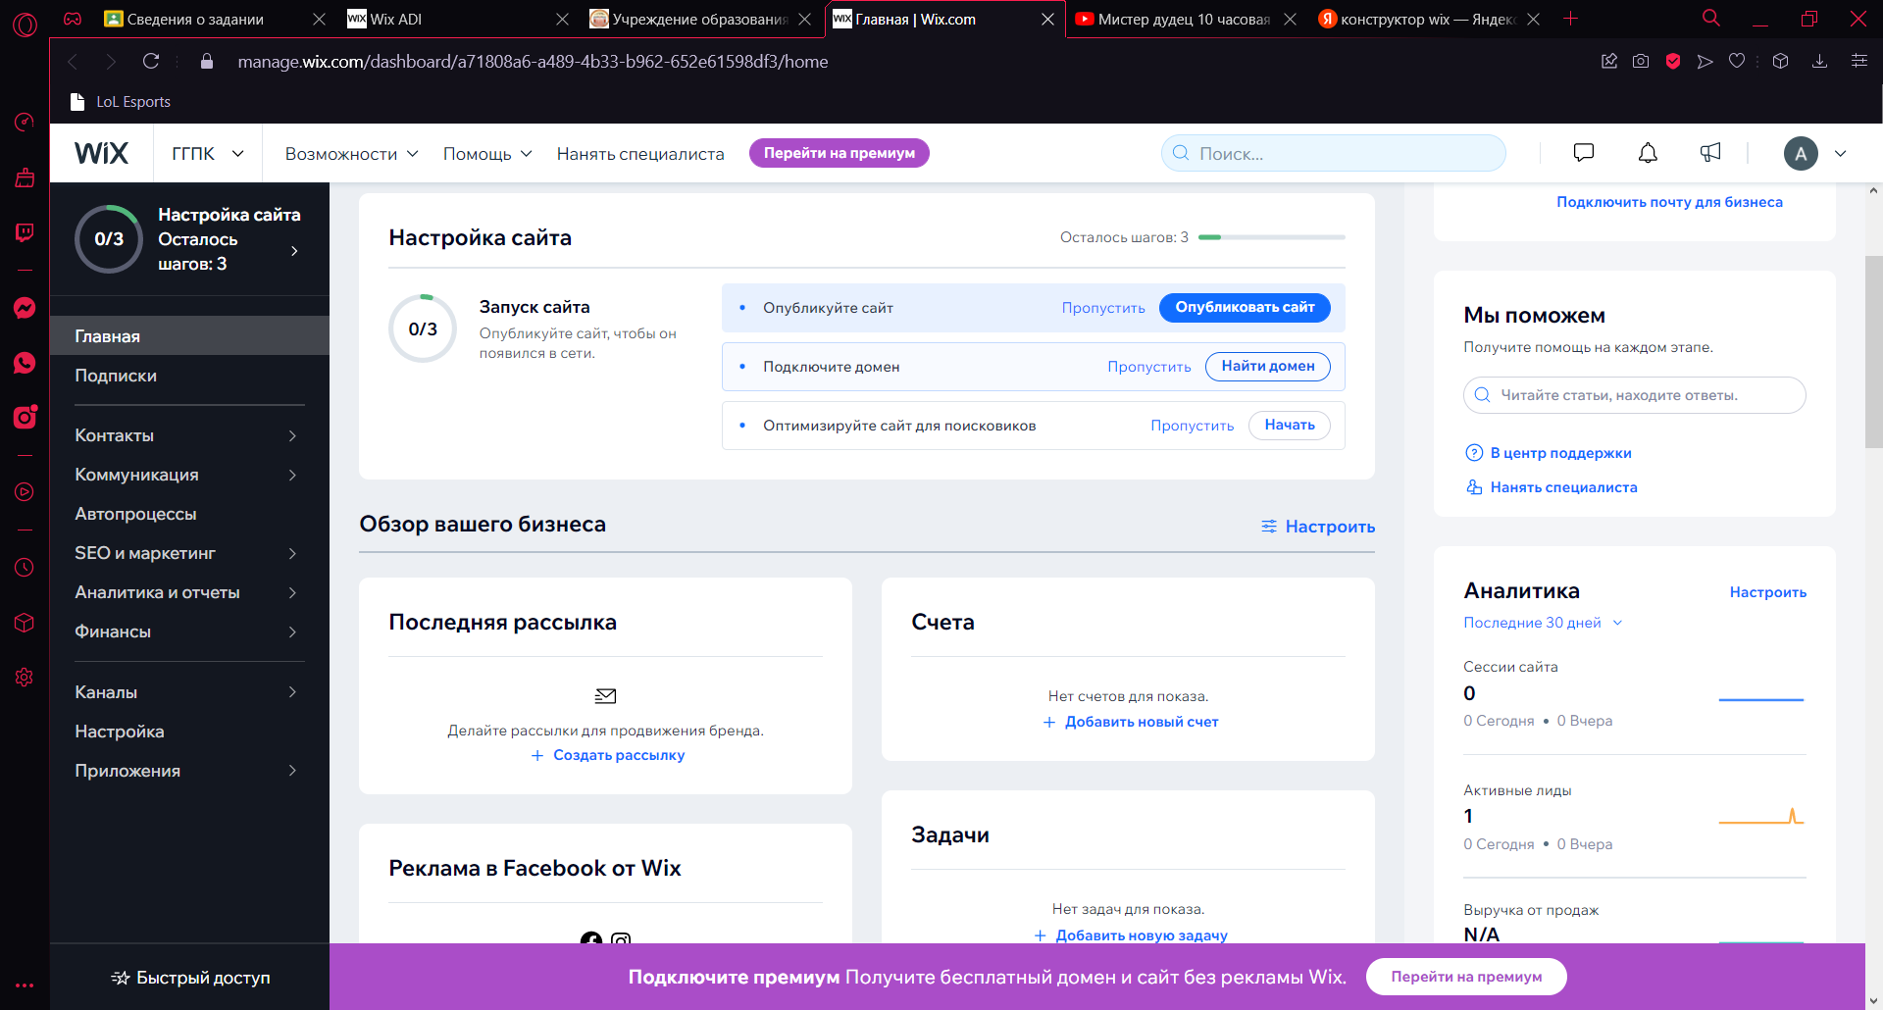

Рисунок 1 – Главная страница конструктора Wix

Потом переходим на вкладку «Мои сайты» и в правом верхнем углу нажимаем на кнопку «Создать сайт». Конструктор предоставляет два варианта создания сайта (Рисунок 2).

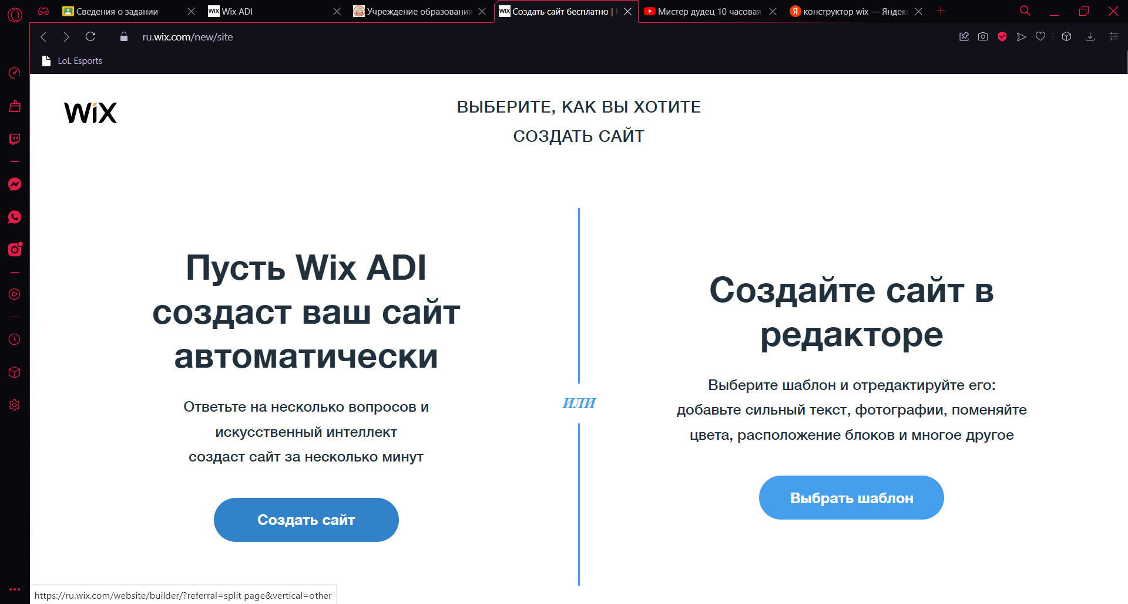

Рисунок 2 – Выбор создания сайта.

В конструкторе «Wix» можно создать сайт автоматически, с предложенными шаблонами, а можно использовать пустой и его редактировать (Рисунок 3).

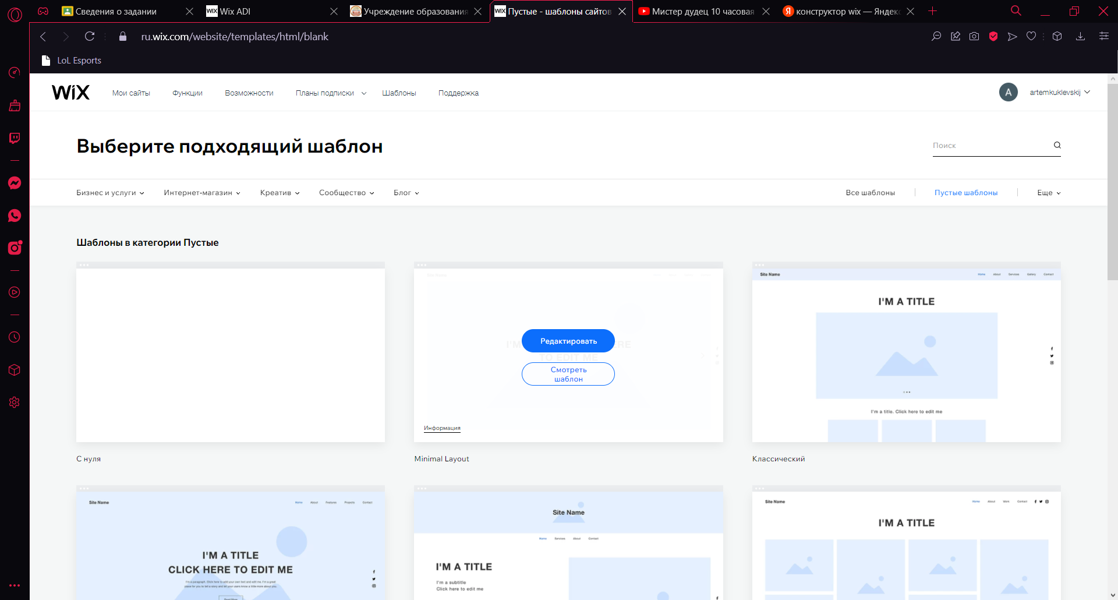

Рисунок 3 – Выбор пустого шаблона.

В создании сайта колледжа я использовал пустой шаблон. Его редактировал, добавлял изображения, текст, логотип колледжа (Рисунок 4).

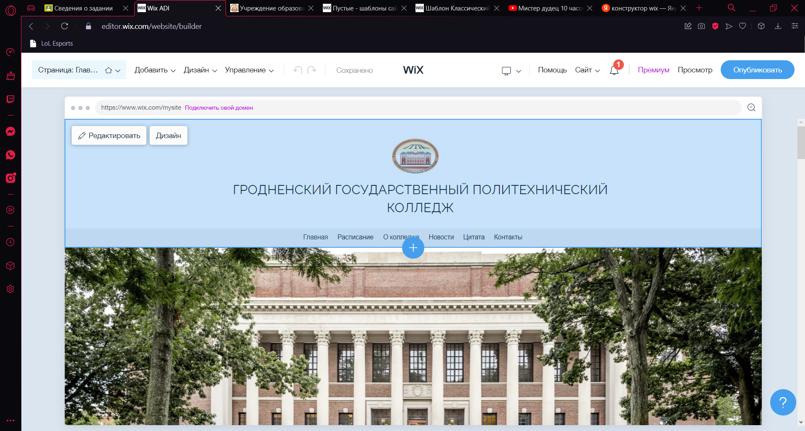

Рисунок 4 – Готовый сайт.

**Руководство пользователя**

Разрабатываемый web-ресурс будет носить название «GGPK».

Данный программный продукт является сайтом колледжа. Для помощи студентам и преподавателям для просмотра расписания.

Данный программный продукт может быть использован на любом устройстве, с любого браузера и в любое время суток.

Быстродействие любой программы во многом зависит от характеристик выбранного персонального компьютера: рабочей частоты процессора, объема оперативной памяти и т.д. Несмотря на все реализованные в ней задачи, она легко запускается и функционирует на любых машинах.

Тестирование проводилось на разных классах ЭВМ и работать с данной программой было комфортно. Программа разработана на ПК со следующими характеристиками:

* Intel® Core i5 8300HCPU @ 2.30GHz;
* объем оперативной памяти 8 GB;
* графический адаптер NVIDIA GeForce GTX 1050 Ti 4 GB;
* операционная система Windows 10 Pro.

Для запуска web-ресурса «GGPK» вам необходимо иметь стабильное интернет-подключение и любой интернет-браузер. После вам потребуется ссылка на web-ресурс (http://ggpk.com), которую вам требуется вставить в любую поисковую строку, или можно воспользоваться теми же поисковыми системами, введя в них название web-ресурса («GGPK»).

После того как вы перешли по ссылке, которую вы ввели в поисковую систему или нашли в поисковике браузера по названию web-ресурса, у вас в браузере откроется главная страницы сайта (рисунок 5).

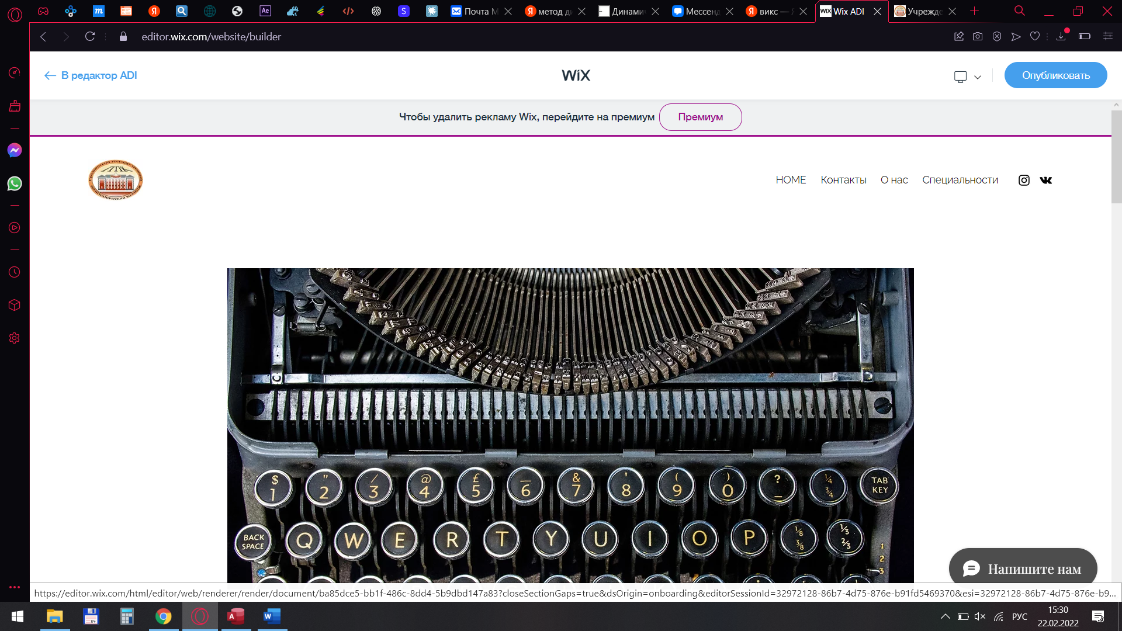

Рисунок 5 – главная страница сайта

После перехода на главную страницу можно посмотреть О нас на главной станице (рисунок 6).

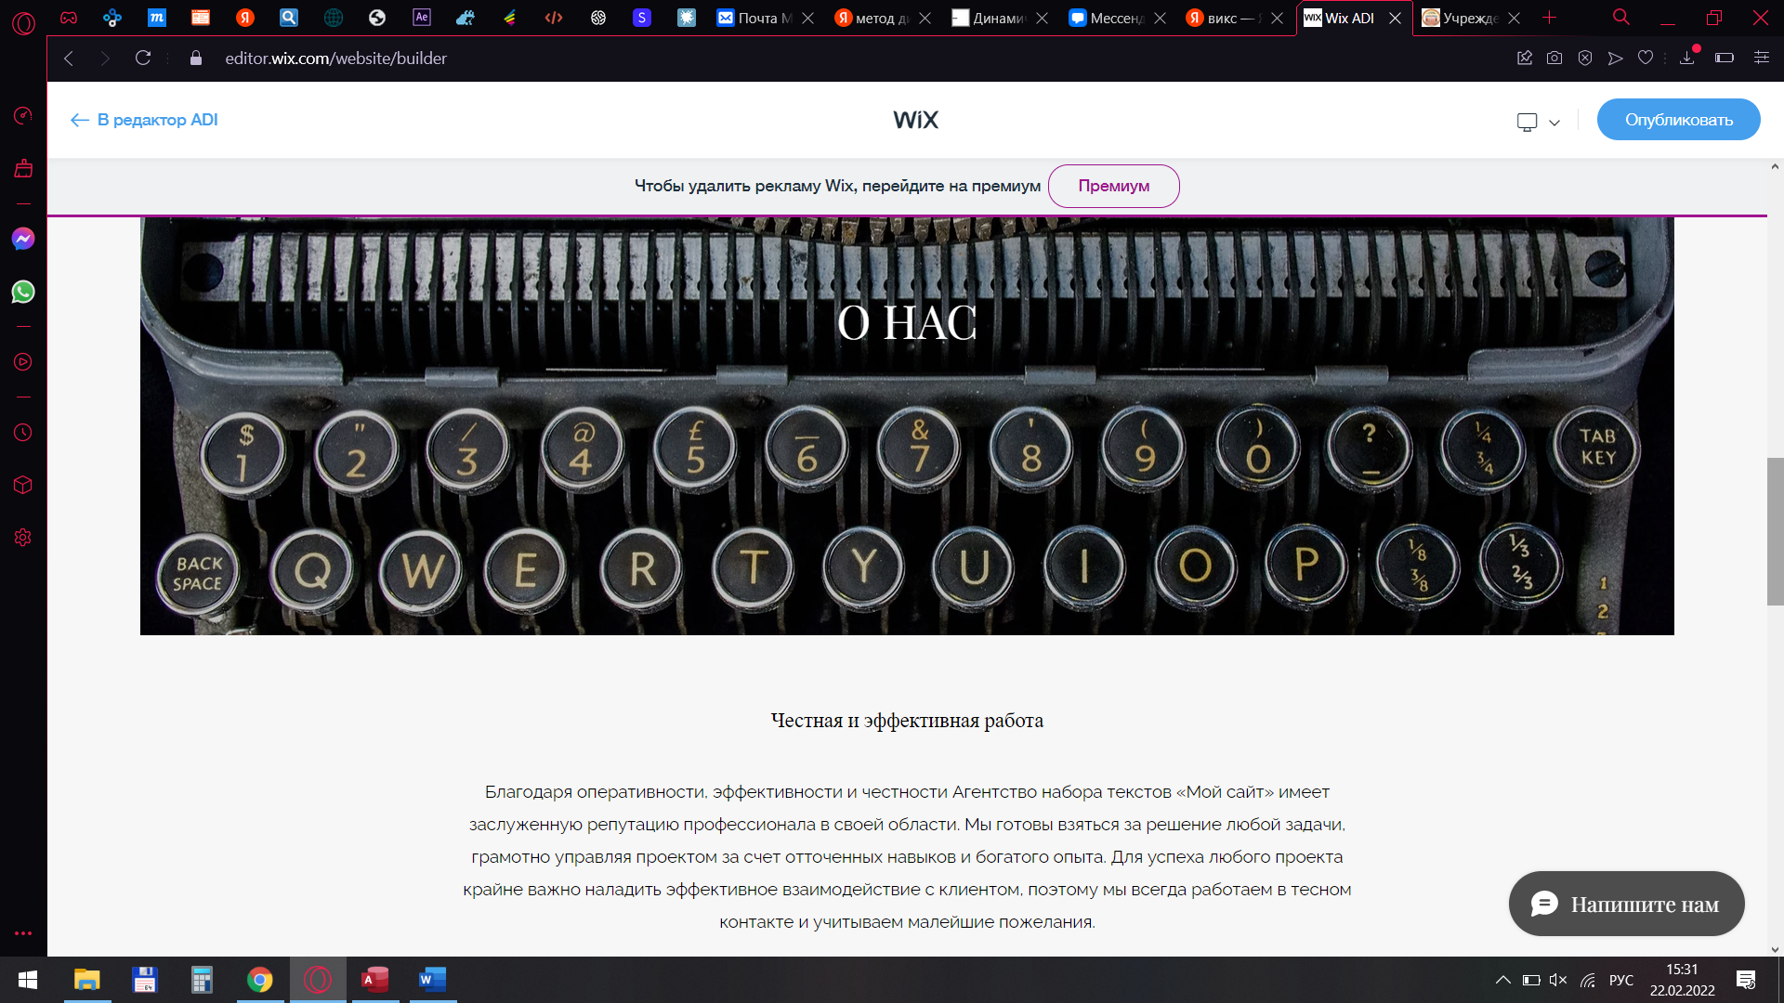

Рисунок 6 – О нас на главной странице

После ознакомления с информацией на главной странице можно перейти к специальностям (рисунок 7).

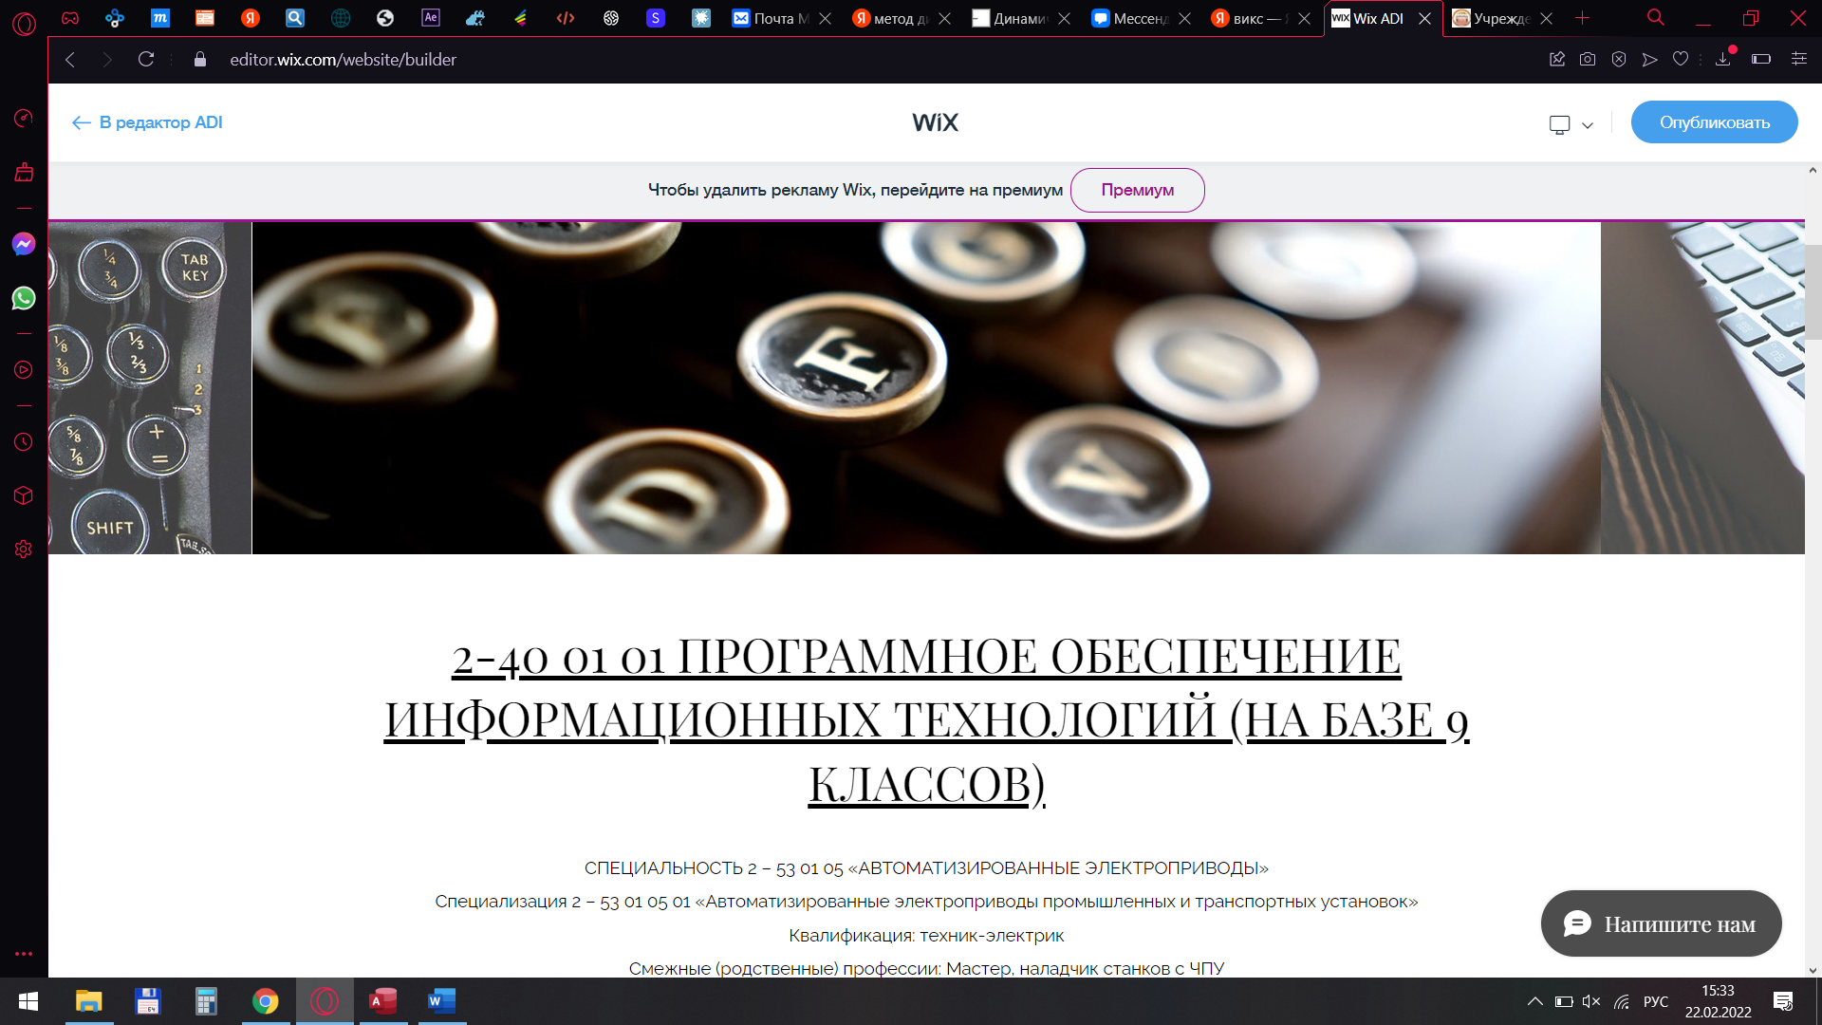

Рисунок 7 – Страница со специальностями

Web-ресурс «GGPK» имеет подвал, который содержи соц-сети колледжа, а так же можно отправить письмо на почту (рисунок 8).

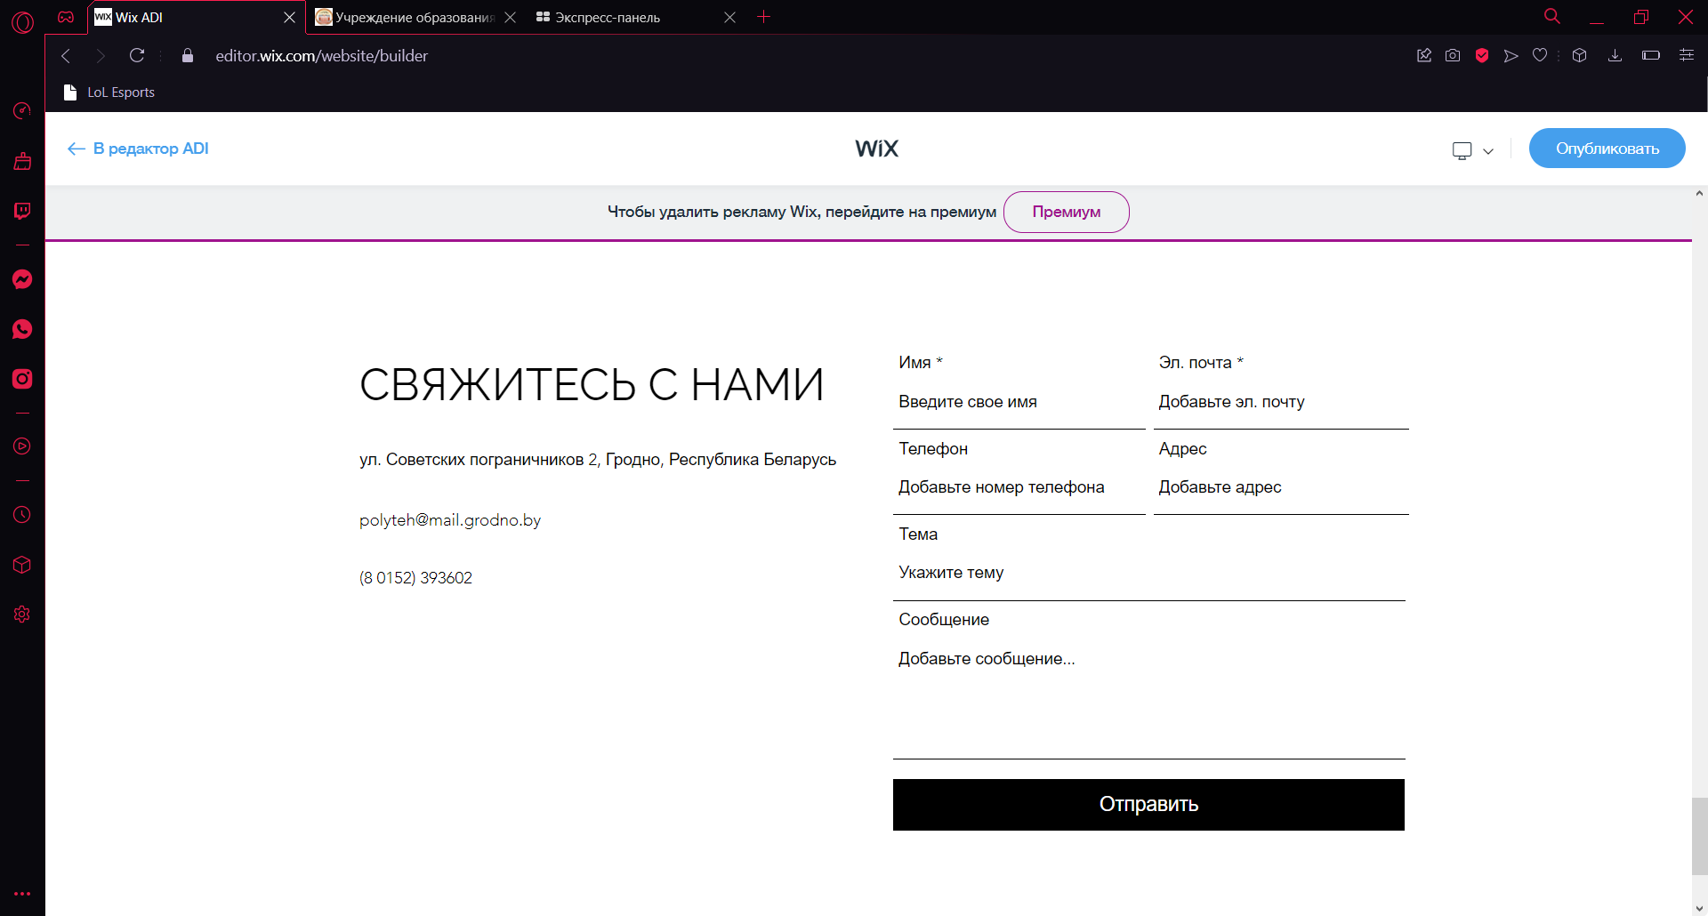



Рисунок 8 – подвал web-ресурс «GGPK»

Завершить работу с web-ресурсом можно двумя способами. Первый способ заключается в том, чтобы закрыть вкладку в интернет-браузере, а второй способ подразумевает полное закрытие браузера.